AA MĚSTO BENÁTKY NAD JIZEROU Zámek 49, 294 71 Benátky nad Jizerou
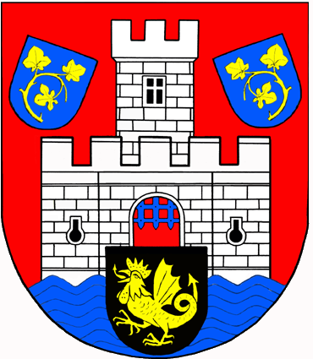

Město Benátky nad Jizerou v souladu s § 39 odstavec 1, zákona číslo 128/2000 Sb., o obcích, v platném znění zveřejňuje svůj záměr pronajmout
nebytový prostor - část budovy čp. 39 (učebna č. 4 v přízemí budovy u malého sálu), Husovo námětí, Benátky nad Jizerou.
Případné informace poskytne tajemník MěÚ, tel. 326 375 315.

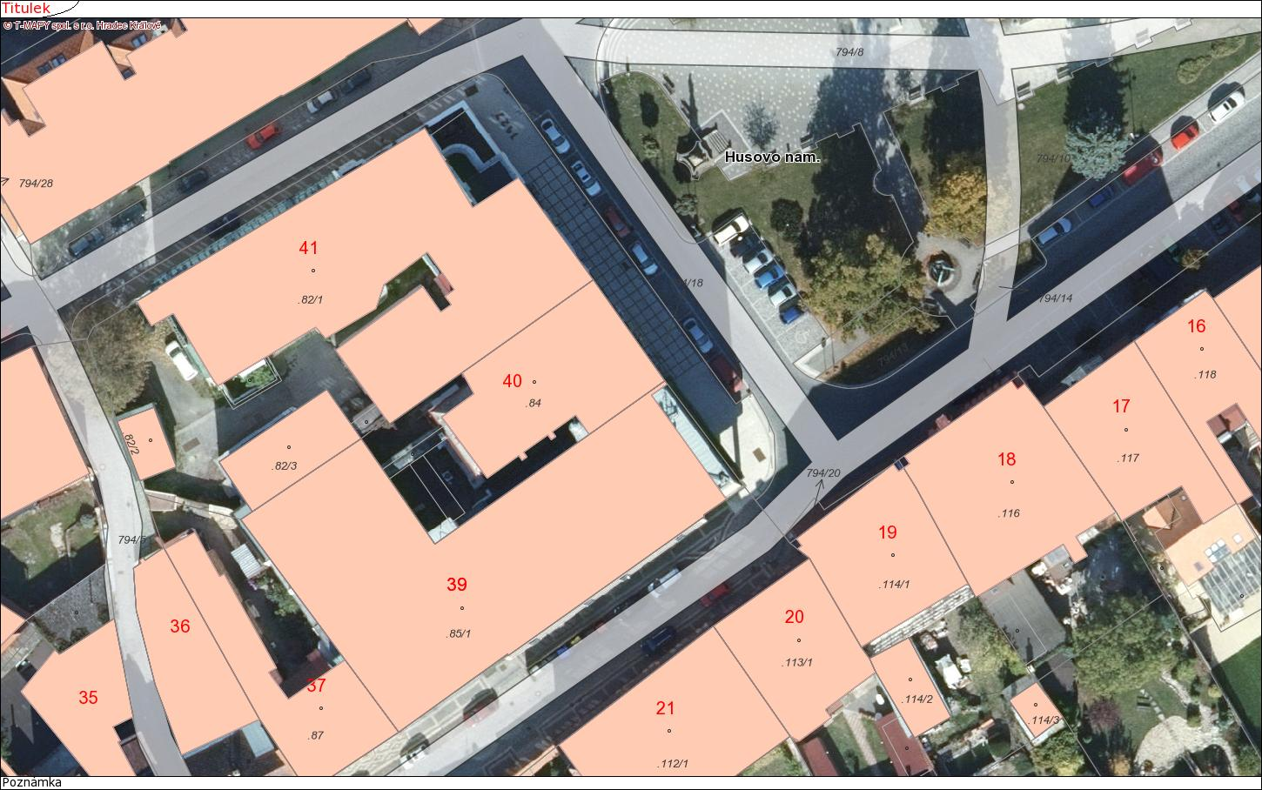
Vyvěšeno na úřední desce Města Benátky nad Jizerou a současně zveřejněno i způsobem umožňujícím dálkový přístup na www.benatky.cz

Vyvěšeno: Sejmuto:
Razítko, podpis:
Benátky nad Jizerou

